

**大三·同心同行**•  **DAILY LIFEmmexport1594010006013**

↓↓↓

**2024/10/12**

我们的主题——《自信的中国人》

mmexport1594010011544

** 01 来园情况 **

1.**来园人数**：今日来园幼儿27人。

2.**来园情况：**今天我们班所有小朋友都准时来园了，非常棒哦！

3.**早点内容**：今天吃的点心是鲜牛奶、面包。孩子们能够自主倒奶，根据自己的情况倒适量的牛奶，棒棒哒！

mmexport1590938236088 **02区域游戏**mmexport1590938236088

|  |  |  |
| --- | --- | --- |
| /Users/dingwenxia/Desktop/未命名文件夹 2/IMG_7951.jpegIMG_7951 | /Users/dingwenxia/Desktop/未命名文件夹 2/IMG_7952.jpegIMG_7952 | /Users/dingwenxia/Desktop/未命名文件夹 2/IMG_7953.jpegIMG_7953 |
| 益智区：杨子宸、马皓轩在益智区玩葵葵熊突围游戏。 | 科探区：两个小朋友一起在商量怎么拼搭轨道积木。 | 益智区：于一鸣选择了俄罗斯方块。 |
| /Users/dingwenxia/Desktop/未命名文件夹 2/IMG_7954.jpegIMG_7954 | /Users/dingwenxia/Desktop/未命名文件夹 2/IMG_7955.jpegIMG_7955 | /Users/dingwenxia/Desktop/未命名文件夹 2/IMG_7956.jpegIMG_7956 |
| 美工区：小女生在美工区进行绘画。 | 美工区：熙熙和布丁在美工区用粘土制作京剧头饰。 | 地面建构区：三个小朋友在商量怎么搭建长城。 |

|  |
| --- |
| **03 综合活动：为祖国争光的人**  天舟一号的成功发射，让宇航员深受孩子们的敬爱；在国际比赛中为国争光的运动员也深受孩子们崇拜。本次活动欲通过分享交流的形式来引导幼儿了解从古到今的中国名人，从中感受到中国人的智慧、勤劳与勇敢，为自己是中国人感到自豪，萌发向杰出人物学习、为国争光的愿望。  在活动中**杨子宸、黄英豪、梅语辰、于一鸣、薛远憬、马皓轩、冯俊杰、毛子源、王俊哲、王俊贤、吕卓彤、刘若熙、丁趙妍、李诗雨、朱宸钰、陈思予、邢冰露、刘星彤、刘张熙、田师齐、于依可、顾一诺、史芯宁、杨静宸、肖铭轩、于亦潇、李博凯**等萌发向为国争光的人学习的愿望。 |

mmexport1590938236088 **04户外活动**mmexport1590938236088

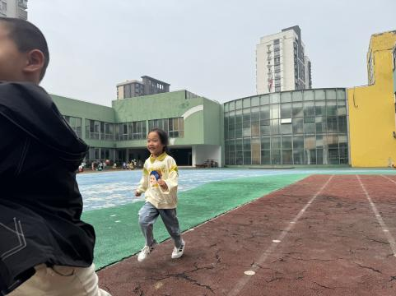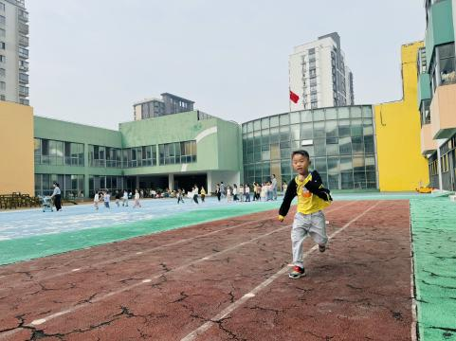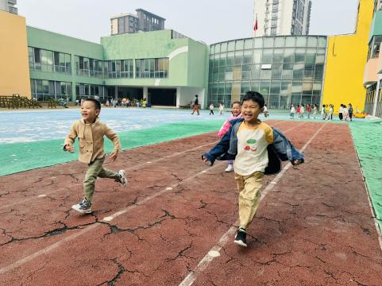

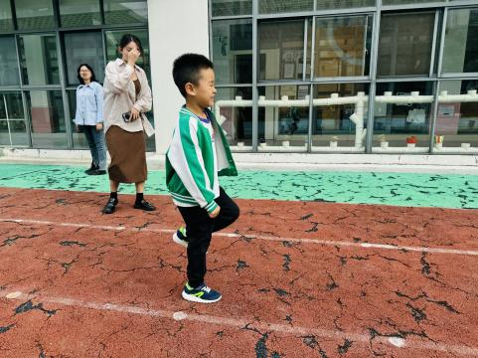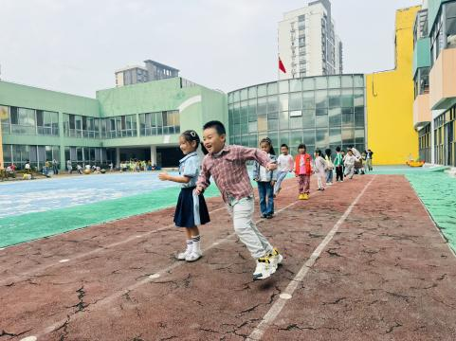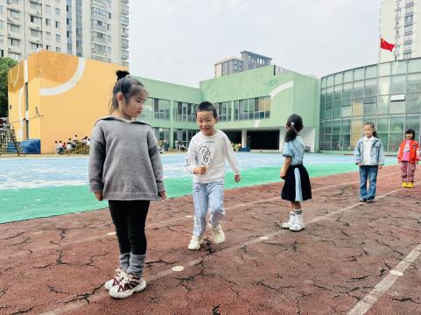

今天的户外活动场地是跑道，小朋友们在跑道上进行定向跑、单腿抬脚跑、绕桩跑，小朋友们玩的可开心啦！

** 05温馨提示 **

1. 近期气温变化较大，家长及时关注孩子穿衣情况，及时增减衣物哦！
2. 部分孩子指甲比较长，请家长们及时帮助幼儿修剪。

**。**

**谢谢大家的支持与配合！**

**—END—**

在一起的点滴都值得记录

**mmexport1591077507835**